RDVV Notune 10Watt 2008V1/PKbee
Omschrijving : Aansluitpunten van het RDVV Blikkie model PKbee
Datum : 10-04-2008
by : H.Slot
MPX Input  Input impedantie ca 1K | MPX Adjust  Turn CW to increase MPX-level
RF-Output:
0->10 Watt @ 50 Ohm

Fine Tunning of the PLL.  Deze niet verdraaien aangezien deze bij het tesen reeds afgeregeld is. | Adjust LCD Contrast  Cw _> letters beter leesbaar | Power Level:  Turn CW to increase power | PowerSupply:  12V – 15Volt @ CA 1.9 Amp max

Opmerking :
- Het zelf aansluiten van deze RDVV blikkie geschied op eigen risico.
- Vaak blijkt dat de 10-watter niet juist in de kast word gemonteerd, hierdoor kan de eindtor z’n warmte niet kwijt. Het gevolg is dat het uitgangsvermogen zakt. Zorg ervoor dat er koelpasta tussen bodemdeksel en kastplaat komt.
- Bekabeling van de voedingsspanning. Beide draden + & - graag aansluiten op het blikkie. Dus niet de GND (-) via de kast laten lopen.
- Output van >10 Watt is haalbaar bij een voedingsspanning van 15Volt DC.
- Het drukknoppen zijn aan 1 zijde verbonden met de 5Volt. Dus niet de 12 of 15 Volt gebruiken. Dit beschadigd nl. de PIC controller
- De Anode (A) van de Lockled aansluiten op de 5 Volt. Indien dit per ongeluk aan de 15 volt komt zou dat geen schade veroorzaken. Maar raad aan deze aan de 5 Volt te monteren.
- Indien een externe Potmeter voor de pwr-regeling word aangesloten MOET de interne instelpot van 1k verwijderd worden. Indien dat niet gebeurd zal de BC557 defect raken.

Invoeren Stationsnaam:
Het is bij de NoTune versie (met LCD 2x16) mogelijk je eigen stationsnaam in te voeren (op regel 2) van het display. Je moet als volgt te werk gaan om indien je het wilt veranderen.
- Zender uit zetten
- “UP” drukknop indrukken en vast houden
- Zender aanzetten
- “UP” drukknop loslaten als je ziet dat de 1-ste karakter op regel 2 gaat veranderen.
- Met “UP” of“DOWN” drukknop kan je deze karakter veranderen.
- Indien de juiste karakter gekozen hebt dan op “SET”drukknop kort indrukken voor de volgende positie.
- Dit herhaal je 16 maal
- “SET”drukknop kort indrukken een paar maal tot je ziet dat de zender gaat locken.
- Nu heb je op regel 2 van je LCD je stationsnaam staan.
- Suc6 met de hobby.
- –

Aansluiting(en) van de display-unit:

GND
+12-15 Volt
Audio
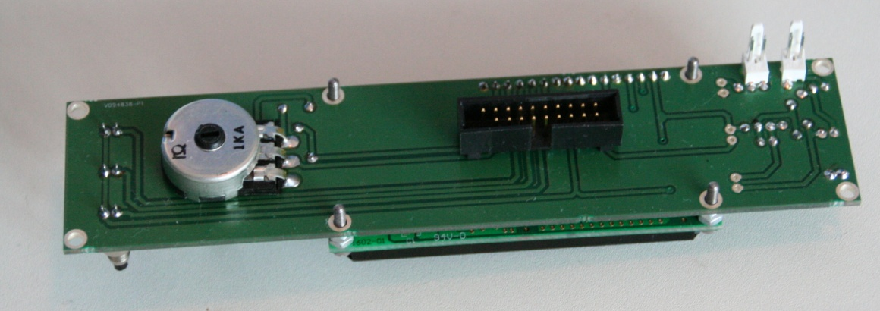

Pin 1 : Bandkabel naar stuurzender
- 20-way flatcable (1=1)
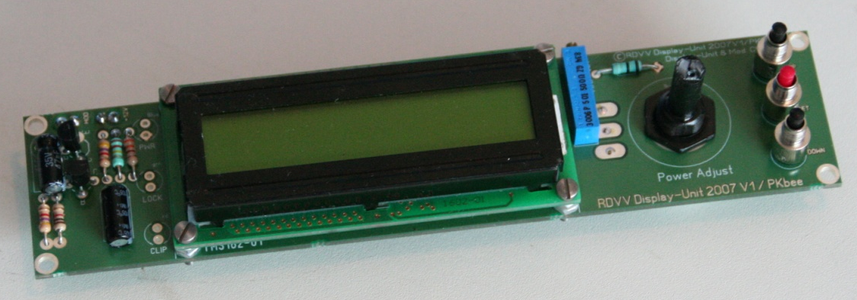
Up
SET
Down

Max Power instelling (ca 50% )
Led’s
- Boven (Power Supply 5 Volt)
- Midden (Lock = continu / unlock en Set freq = knipper / unlock = off)
- Onder (Audio clipper indicatie led)

